- การวัดประสิทธิภาพจะวัดระยะเวลาที่ใช้ในการตอบกลับของ Server
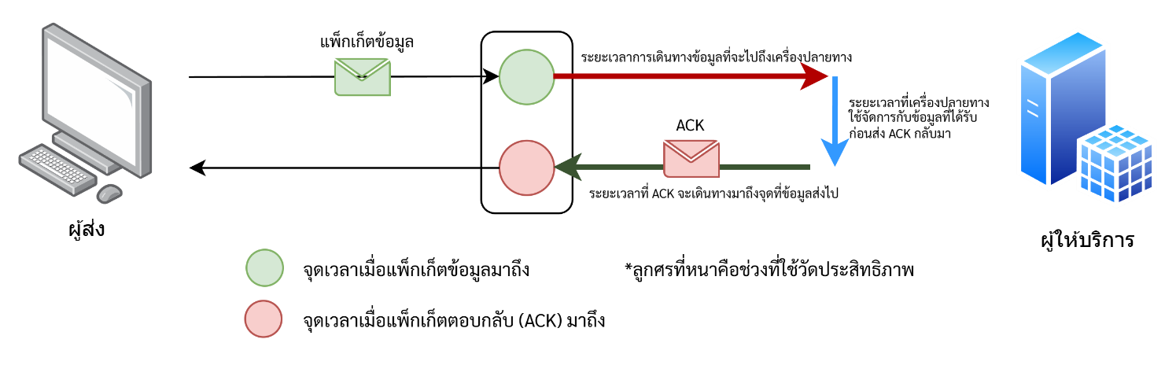

- หากนำข้อ 1 มาเทียบการทำงานของโปรโตคอล TCP จะได้ตามภาพดังนี้
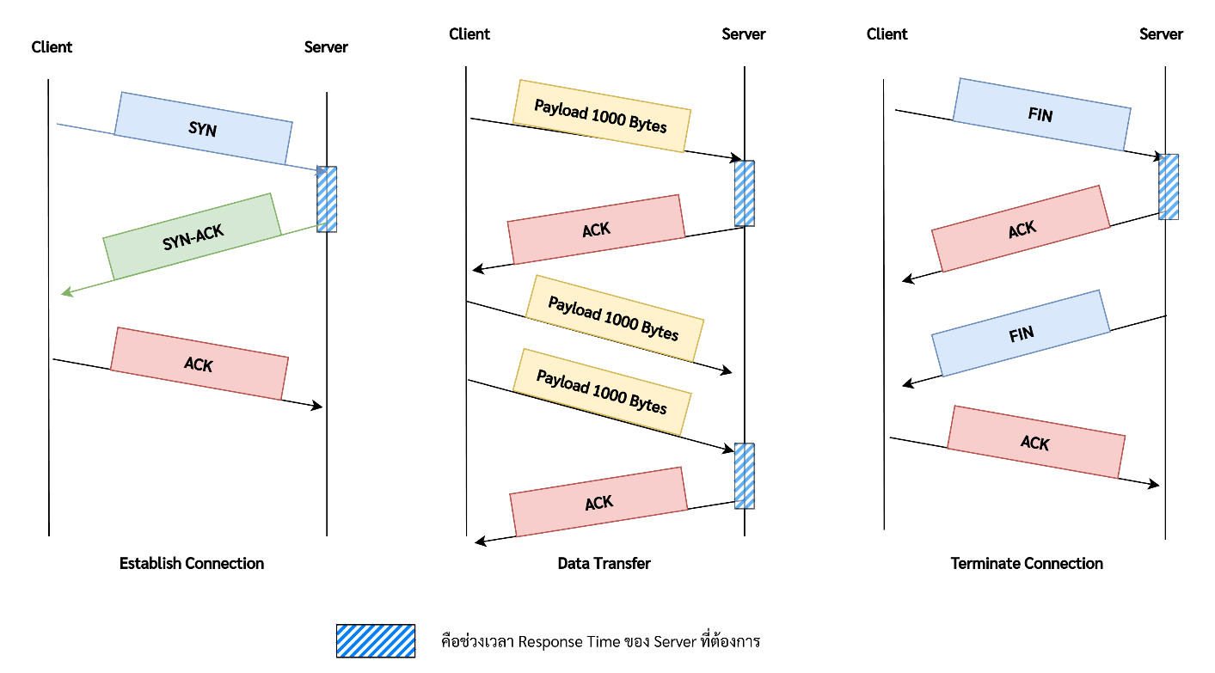

- กรณีที่อาจทำให้การวัดผิดเพี้ยน

